RETOS A LOS QUE ME HE ENFRENTADO REALIZANDO EL CÓDIGO DEL TRABAJO DE MEC

1º Un código que si ejecutaba de esa manera iba a petar mi procesador, (pues suponía realizar 250.000 iteraciones al tener tres for anidados):
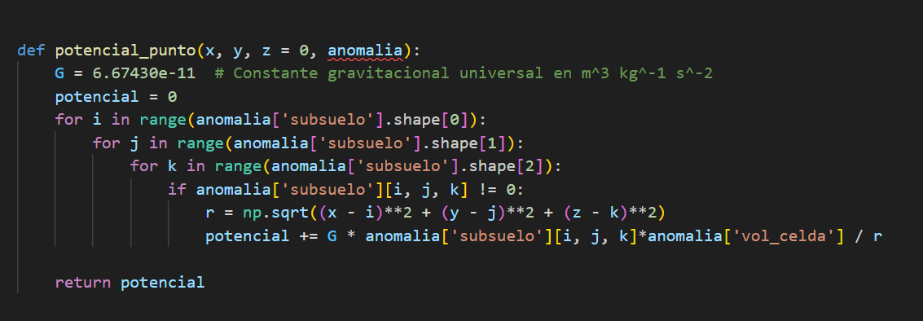
Y eso solo para una celda, para cubrir toda la superficie sería necesario repetir ese proceso para las 50.000 celdas, supone más de 12 mil millones de vueltas de bucle en Python.
La forma más rápida de hacerlo es mediante una vectorización de forma que se calcula todo a la vez.

Función usada meshgrid:
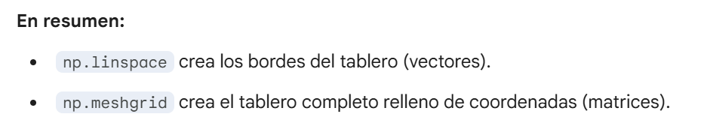
Coge dos matrices fila y las repite para crear matrices cuadradas. Después, superpone ambas matrices cuadradas, (la creada por Y y la creada por X) de forma que en una posición te dice: aquí la x vale 3 y la y 5.
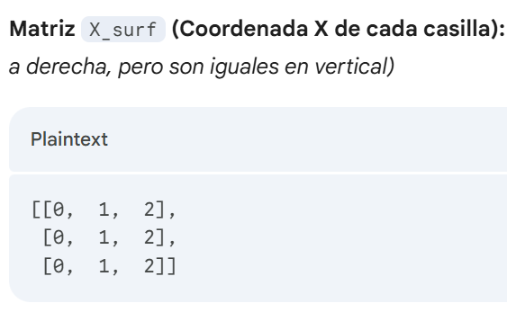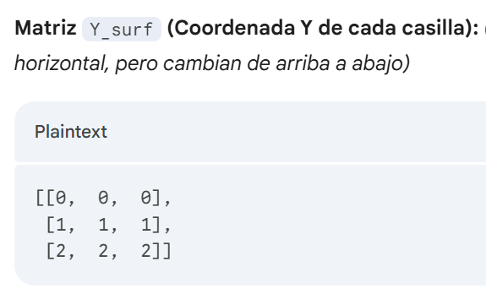
Errores encontrados en el programa:
- Dx, dy, dz no están definidos.
- No se pueden crear tuplas tan grandes de 5000 * 5000 * 5000.
- Definir dx, dy, dz como 5000 / nº divisiones

Inicialmente creé una malla de 5000 * 5000 buscando medir cada metro cuando en una campaña de gravimetría real se suele hacer cada 50 metros o así.
Además, la gravedad es un campo muy suave, a menos que la anomalía esté a 1 metro de profundidad la curva de gravedad no cambia bruscamente.
Lo ideal: la separación entre puntos debe ser menor que la profundidad de mi anomalía.

Explicación a código de pinta y colorea:
Explanation of the Selection
- plt.imshow(mapa_pot_cubo, ...): This is the primary function for displaying data as an image.
  - mapa_pot_cubo: The 2D NumPy array containing the calculated gravitational potential values for every point on the surface grid.
  - extent=[0, L_total, 0, L_total]: This argument maps the array indices (0 to 200) to the physical dimensions of the area (0 to 5000 meters). This ensures the axes show "meters" instead of "pixel count".
  - origin='lower': By default, images have their origin (0,0) at the top-left. Setting this to 'lower' places (0,0) at the bottom-left, which is the standard convention for physical maps and Cartesian coordinate systems.
  - cmap='jet': Specifies the color map to use. 'Jet' ranges from blue (low values) to red (high values), making it easy to distinguish areas of high gravitational potential.
- plt.colorbar(...): Adds a color scale bar to the side of the plot, labeling the units (Joules/kg), allowing the viewer to interpret the colors quantitatively.
- plt.title, plt.xlabel, plt.ylabel: These functions add descriptive text to the chart to provide context.
- plt.grid(False): Explicitly turns off the grid lines, which is often cleaner for heatmaps/images.
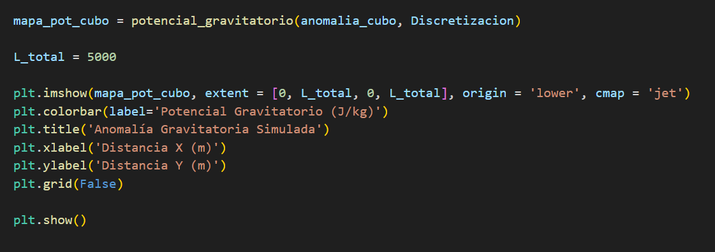

Con este código me ha salido todo potencial 0
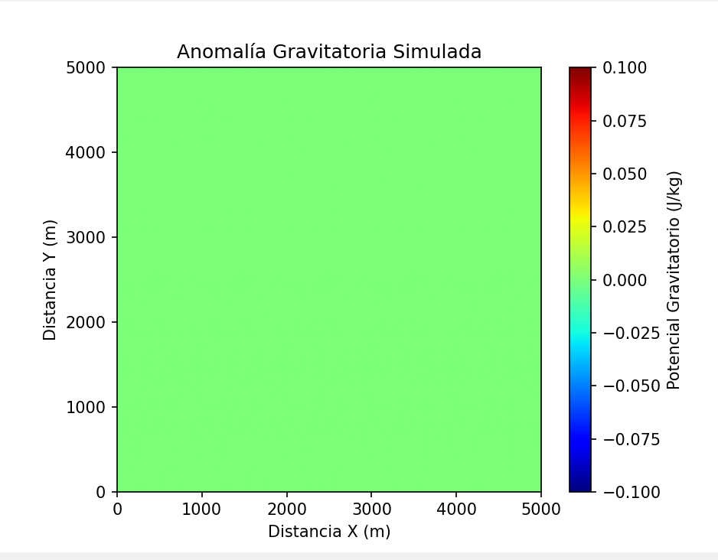
Había ocurrido esto porque la martiz de densidades no había guardado nada. Debido a que la longitud no estaba traducida a los índices de la matriz.
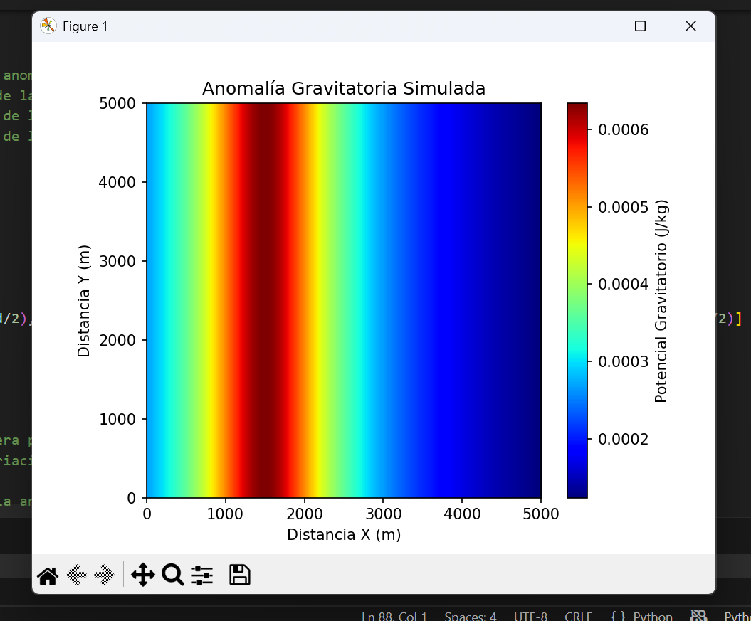
No es muy cubo aaa core.
En numpy, el orden de matrices 3D es capa, filas, columnas que implica (Z, X, Y)
Definir d_cubo como la copia de subsuelo me ha generado varios problemas porque se queda guardada en la memoria la matriz errónea y siempre se sobreescribe. No era por esto, slay.

Sigo peleándome contra la línea vertical de masa.
He visto sin embargo que Python lo está leyendo bien porque realmente sale un cubo cuando solo mostramos la densidad:
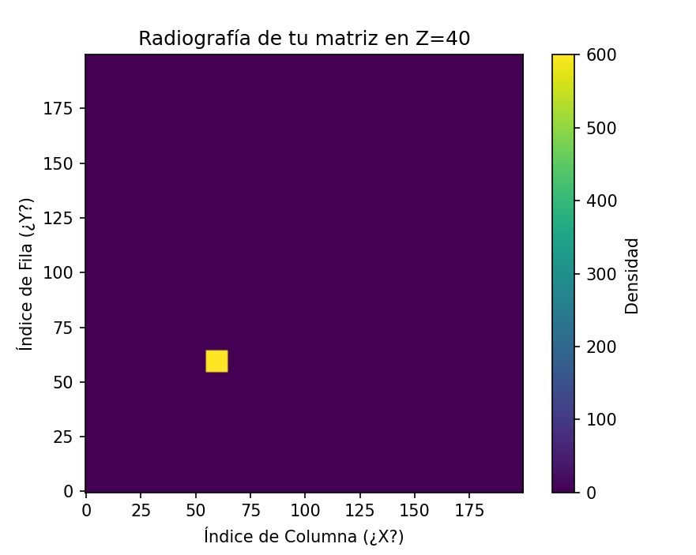

El error estaba en la definición de la discretización de la superficie. Porque había definido dentro del diccionario Xmalla, Ymalla como dos np.meshgrid. Al definirlo así, tanto Xmalla como Ymalla eran dos matrices gemelas idénticas que cambiaban horizontalmente.

GRAVIMETRÍA CUBO
DATOS:
- Longitud del lado, L = 250 m.
- Coordenada x del centro de la anomalía, x0 = 1500 m
- Coordenada y del centro de la anomalía, y0 = 3000 m
- Coordenada z del centro de la anomalía, z0 = -1000 m
- Densidad promedio de un suelo rocoso (kg / m³): 1900
- Densidad de la anomalía (kg / m³): 2500
- Variación de la densidad por metro cúbico = 600 kg / m³
- Altura de la superficie de medida, h = 0 m

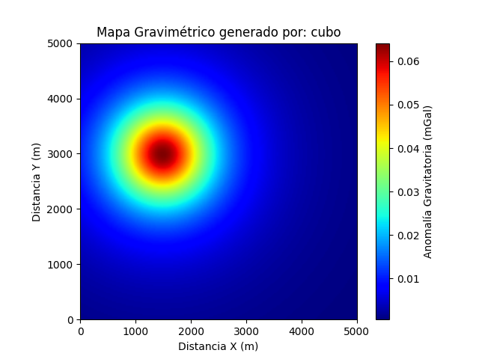

Después hago un pequeño cambio en la coordenada z, z0’ = -500m para ver lo que ocurre.

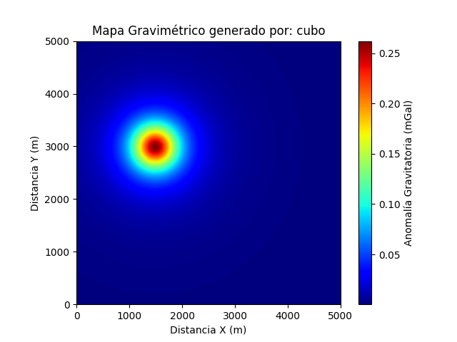
Observamos que el valor de la anomalía gravitatoria ha aumentado, pero se ha concentrado mucho más en un punto. Esto tiene sentido puesto que cuando el objeto está profundo, las líneas de campo gravitatorio tienen mucho espacio para abrirse antes de llegar a la superficie, cuando están cerca, llegan muy verticales y concentradas.
En este segundo caso, subimos la altura del sensor a h = 100 m y observamos cómo el valor de la gravedad disminuye:
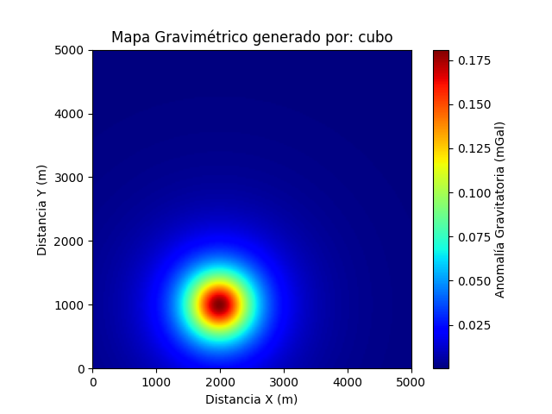

Origen de la fórmula:
$$g_{z}= \sum{\frac{Gm_{i}z_{i}}{R_{i}^{3}}}$$
La aceleración de la gravedad que genera un punto de masa m a una distancia Ri se expresa como Gm / R. Pero esta gravedad es un vector mientras que lo que estamos buscando medir es la gravedad efectiva sólo en el eje z. Por ello, proyectamos el vector sobre ese eje multiplicando el valor de gz por cos (θ). Siendo cos (θ) = profundidad / distancia = z / R. (Pintar esquemas de esto en la explicación)

Cubo girado:
Al principio quería hacerlo girando punto por punto del cubo:
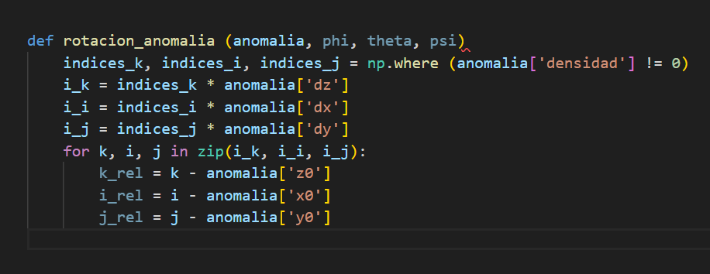
Problema, girar punto a punto es muy lento computacionalmente + se puede producir efecto aliasing, (por estar aproximando a índices enteros, se generan agujeros en el interior del cubo). Para evitar eso, rotamos el espacio entero y luego vemos qué puntos caen dentro del cubo original.

En la rotación buscamos centrar el eje de coordenadas en el centro de nuestra anomalía para así hacer la rotación a su alrededor. El motivo por el que hacemos al final el producto a mano de X_rot = X_rel * R[0,0] + Y_rel * R [0, 1] + Z_rel * R[0,2].
Si se hiciera con el producto en numpy normal de @ daría problemas en cuestión de dimensiones.
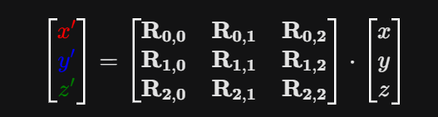
Equivalente a esto solo que en vez de X’ tenemos una matriz.
DATOS:
- Longitud del lado, L = 250 m.
- Coordenada x del centro de la anomalía, x0 = 1500 m
- Coordenada y del centro de la anomalía, y0 = 3000 m
- Coordenada z del centro de la anomalía, z0 = -1000 m
- Densidad promedio de un suelo rocoso (kg / m³): 1900
- Densidad de la anomalía (kg / m³): 2500
- Variación de la densidad por metro cúbico = 600 kg / m³
- Altura de la superficie de medida, h = 0 m
- Ángulos de giro: phi = 30º, theta = 45º, psi = 90º
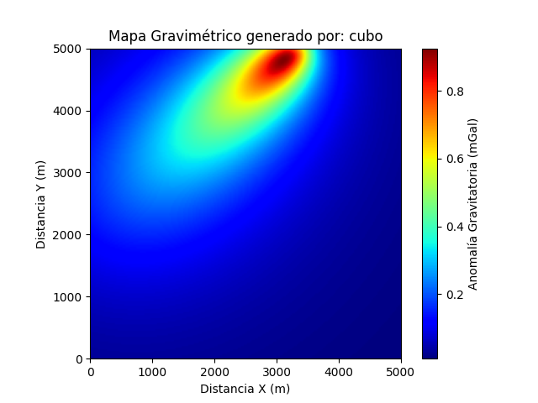
Prueba de que el código ha funcionado bien:
Inicialmente la gravedad máxima que generaba esta anomalía era de 0,06 mGal mientras que ahora es de 0,8 mGal, lo que supone aproximadamente 15 veces más.
Esto se debe a que si tenemos un cubo y lo rotamos 45º poniéndolo así de canto, una de las esquinas del cubo sube hacia arriba y se acerca mucho a la superficie, al estar más cerca, la gravedad se dispara, (por depende de 1/R^2). Pasamos de detectar una cara plana profunda a una punta superficial.
El cubo ahora está inclinándose hacia el fondo, lo que provoca que la gravedad disminuya más suavemente hacia un lado, (donde el cubo se hunde) y caiga rápidamente hacia el otro, (donde el cubo se acaba bruscamente). Eso es lo que le aporta la forma de huevo o gota alargada.

Como realizar una rotación por ejemplo y = 30º:
- Girar el objeto 90º para que su eje X se coloque donde está el Y.
- Aplicar la rotación de 30º (usando la perilla de X, que ahora está en Y).
- Girar el objeto -90º para devolverlo a su sitio.

Paralelepípedo:
Prueba con un dique geológico
Datos. DIQUE 1

- A = 4000
- B = 200
- C = 2000
- Coordenada x del centro de la anomalía, x0 = 2500 m
- Coordenada y del centro de la anomalía, y0 = 2500 m
- Coordenada z del centro de la anomalía, z0 = -1500 m
- Densidad promedio de un suelo rocoso (kg / m³): 1900
- Densidad de la anomalía (kg / m³): 2800
- Variación de la densidad por metro cúbico = 900 kg / m³
- Altura de la superficie de medida, h = 0 m
- Ángulos de giro: phi = 0º, theta = 60º, psi = 45º

La "Cresta" Definida (La línea roja) 🏔️
Ya no es una mancha difusa. Tienes una línea central de máxima gravedad (rojo intenso) muy nítida.
- Significado: Esto confirma que el objeto es tabular (una pared) y que su parte superior está muy cerca de la superficie, tal como queríamos
2. La Asimetría del Gradiente (El detalle pro) 📐
Fíjate bien en los colores alrededor de la línea roja.
- Hacia abajo a la derecha, el color pasa de rojo a azul bastante rápido.
- Hacia arriba a la izquierda, el degradado verde/cian es un poco más "gordo" o extendido.
- Interpretación Geológica: ¡Eso es el buzamiento! La gravedad te está "chivando" hacia dónde se inclina el muro bajo tierra. Un muro vertical daría una imagen simétrica; el tuyo está inclinado, y la gravedad cae más suavemente hacia el lado donde la roca se hunde.

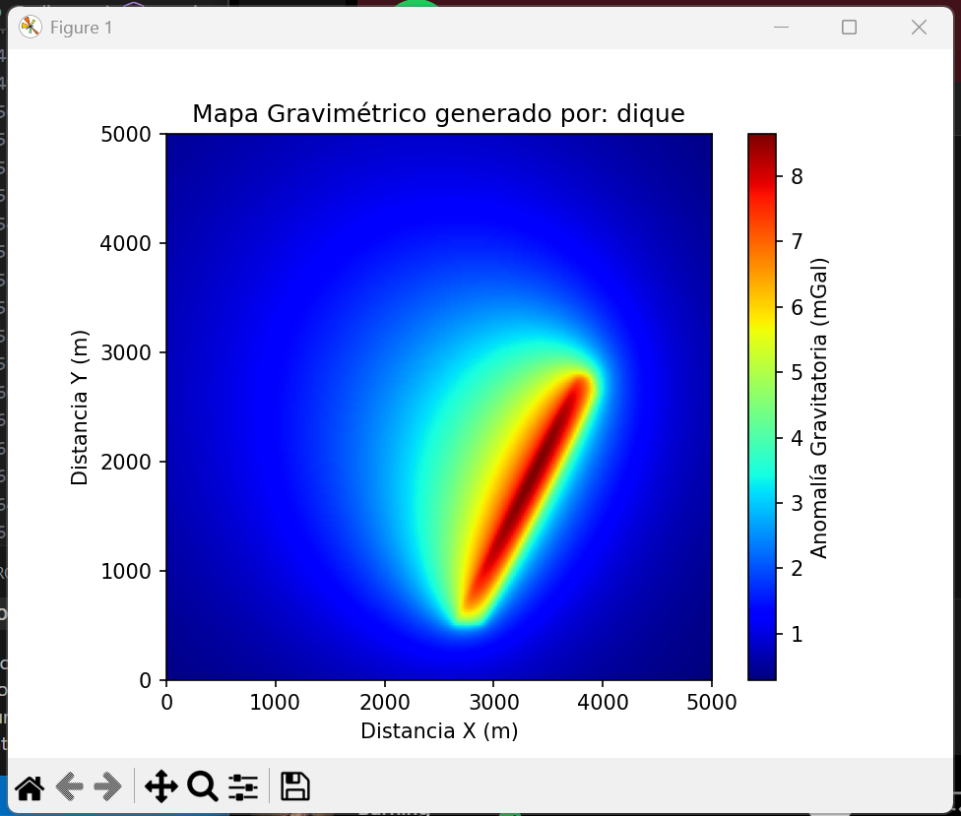

ANOMALÍA ESFÉRICA:
Calculamos la distancia de cada punto y si la distancia es menor que el radio lo pintamos.
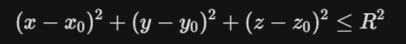

Nota: Altas densidades se pueden corresponder con cámaras magmáticas

